[包头医学院第一附属医院Immun Inflamm Dis.论文被撤稿，实验复现难、图片疑点、细胞系污染成撤稿导火索](https://mp.weixin.qq.com/s?__biz=MzIxMDEwNDU1OA==&mid=2647882918&idx=2&sn=fd6e3dedd74bfaa1596bd84bfd3dba06)

原创sleuth[Pubpeer](javascript:void(0);)2025-04-15 00:24:54新加坡

 **提示**：**欢迎点击上方「Pubpeer」↑关注我们！**

编者按

**最新、最快、最真实的科研匿名评价论文报道；关注高校院所科研生态，欢迎提供新闻线索。联系邮箱：Pubpeer@qq.com**



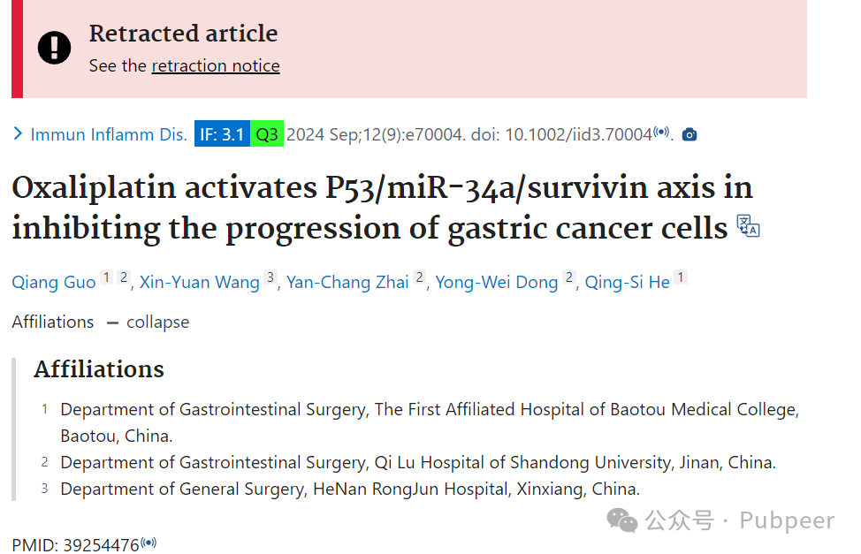

近日，一项发表于《Immunity, Inflammation and Disease》杂志 2024 年 9 月刊的研究引发关注。该研究由包头医学院第一附属医院胃肠外科的强郭、辛媛王、延昌翟、永伟董、青思何等人开展，论文题目为 “Oxaliplatin activates P53/miR‐34a/survivin axis in inhibiting the progression of gastric cancer cells”。

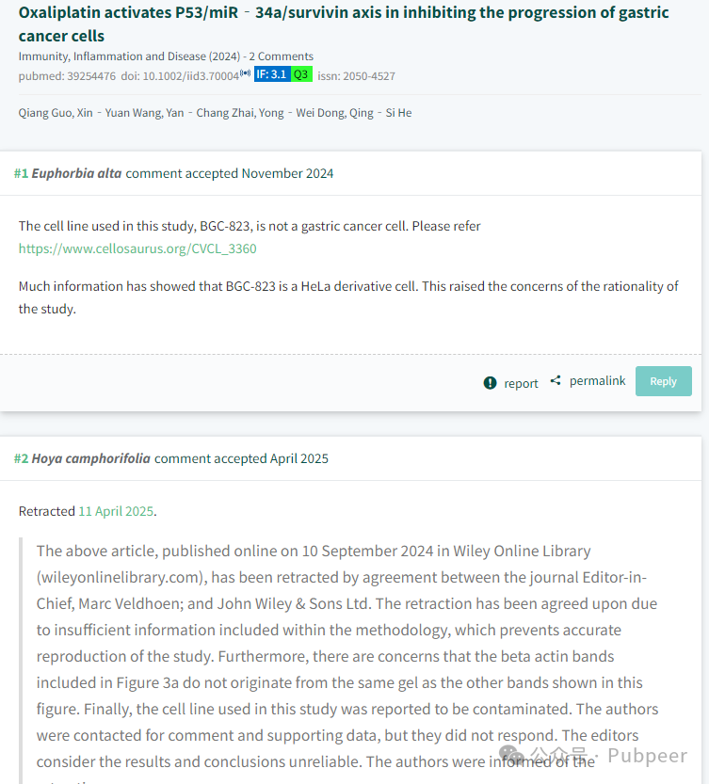

研究本旨在探究奥沙利铂对胃癌细胞进展的抑制作用机制，然而后续却状况频发。论文发表后，有网友在评论区指出，该研究中使用的 BGC - 823 细胞系并非胃癌细胞，而是 HeLa 细胞的衍生物，相关依据可参考https://www.cellosaurus.org/CVCL_3360网站信息。这一质疑引发了学界对该研究合理性的担忧。

随后在 2025 年 4 月 11 日，该文章被撤回。此次撤稿是由期刊主编马克?维尔德霍恩与约翰?威利父子有限公司协商决定的。撤稿原因主要有三点：一是研究方法部分信息不足，导致无法精确复现实验；二是论文中图 3a 的 β - 肌动蛋白条带被怀疑与同图其他条带并非来自同一块凝胶；三是所使用的细胞系被报道存在污染问题。编辑联系作者索要评论和支持数据，但未得到回应，编辑由此判定该研究的结果和结论不可靠。

这一事件为科研工作者敲响警钟，细胞系的准确使用对研究结果的可靠性至关重要，在实验设计和开展过程中，必须严格把控实验材料和方法的准确性、科学性，避免此类问题再次发生，以确保科研成果的可信度。

https://pubmed.ncbi.nlm.nih.gov/39254476/

来源：公众号pubpeer原创，文章涉及作者姓名都为音译名字；转载贴子请注明出处，若没注明pubpeer公众号出处，构成侵权。





声明：转载此文是出于传递更多信息之目的。若有来源标注错误或侵犯了您的合法权益，请作者持权属证明与本网联系，我们将及时更正、删除，谢谢

**Pubpeer，专注科研工作者。关注请长按上方二维码。投稿、合作、转载授权事宜请联系本号，回复2025，微信ID：BikElisabeth  或邮箱：Pubpeer@qq.com**